Лабораторная работа №2
  - Система контроля версий git
Добрынин Никита Артёмович
Содержание

1. Цель работы
- Изучить идеологию и применить средства контроля версий
- Освоить умения по работе с git

2. Задание
- Создать базовую конфигурацию для рнаботы с git
- Создать SSH ключ
- Создать ключ PGP
- Настроить подписи git
- Зарегистрироваться на Github
- Создать локальный репозиторий # Теоретическое введение Системы контроля версий (VCS) применяются при работе нескольких человек над одним проектом. Основное дерево проекта хранится в локальном или удаленном репозитории к которому настроен доступ для участников проекта

3. Выполнение лабораторной работы
Установил git (рис. 1)
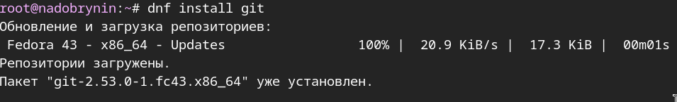
Рисунок 1: Установка и обновление git
Установил gh(рис. 2)
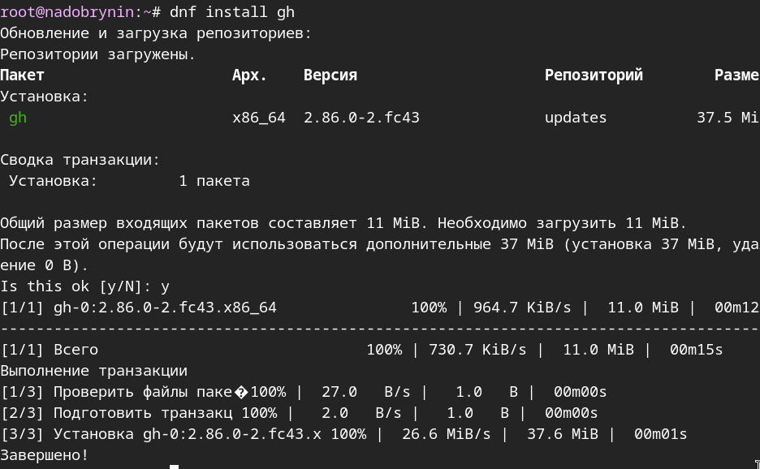
Рисунок 2: Установка и обновление gh
Задал имя и email владельца репозитория (рис. 3)
Рисунок 3: Имя репозитория и email
Настроил utf-8 в выводе сообщений git (рис. 4)
Рисунок 4: Настройка utf-8
Задал имя начальной ветки (рис. 5)
Рисунок 5: Название ветки master
Настроил параметры autocrlf и safecrlf (рис. 6)
Рисунок 6: Параметр autocrlf и safecrlf
Создал ssh ключ по алгоритму rsa размером 4096 бит (рис. 7)
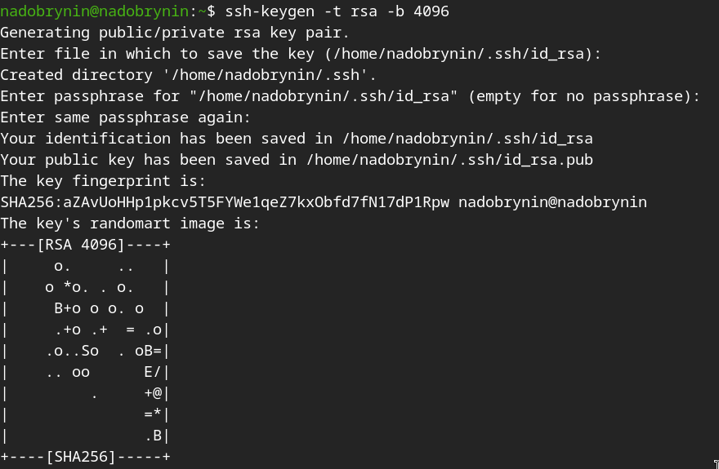
Рисунок 7: ssh по алгоритму rsa
Создал ключ по алгоритму ed25519 (рис. 8)
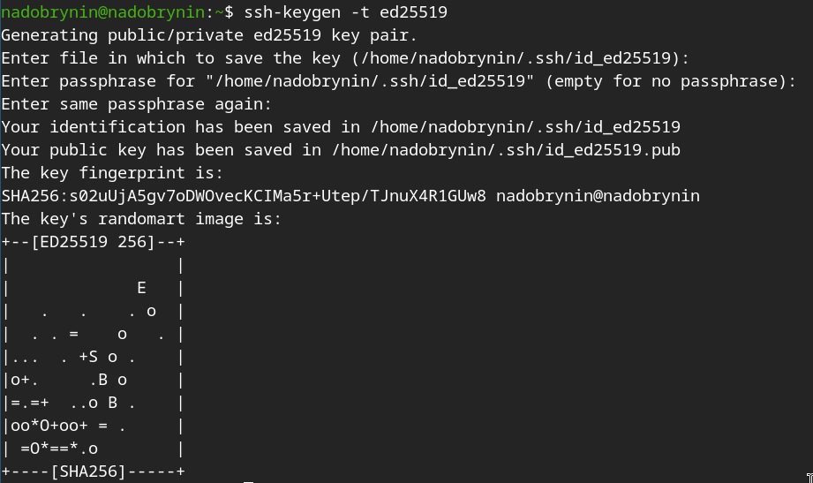
Рисунок 8: Алгоритм ed25519
Сгенерировал ключ PGP (рис. 9)
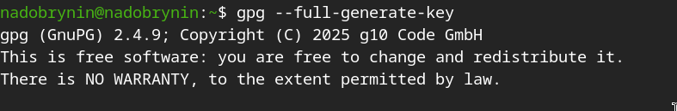
Рисунок 9: генерация ключа pgp
Выбрал тип ключа, длину 4096 бит и указал неограниченный срок действия ключа (рис. 10)
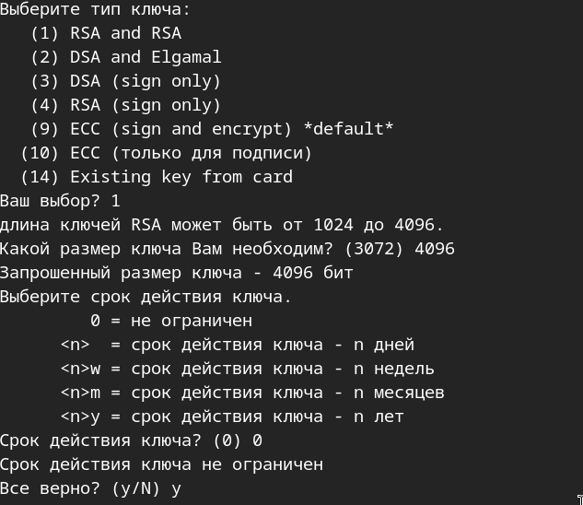
Рисунок 10: Настройки pgp ключа
Имя и адрес ключа (рис. 11)
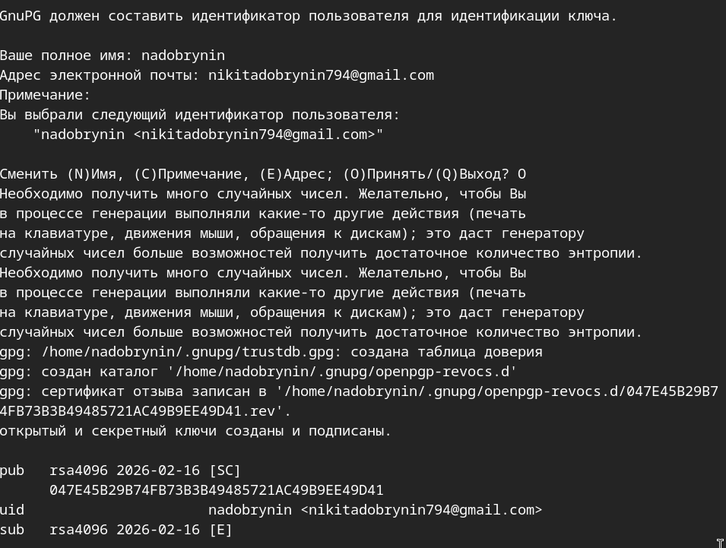
Рисунок 11: Указание имя и адреса email
Вывел список ключей и скопировал отпечаток приватного ключа (рис. 12)
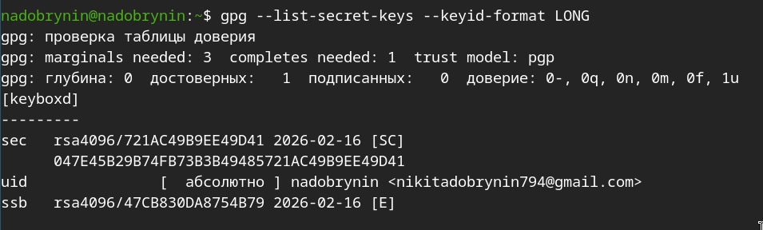
Рисунок 12: Приватный pgp ключ
Скопировал pgp ключ в буфер обмена (рис. 13)
Рисунок 13: Комманда для копирования ключа
Добавил новый pgp ключ в на свой аккаунт github (рис. 14)
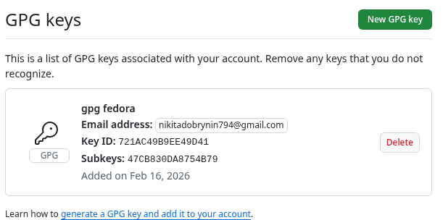
Рисунок 14: Ключ pgp в моем списке ключей
Используя введнный email, указал git применять его (рис. 15)
Рисунок 15: Применять email при подписи коммитов
Настрил gh (рис. 16)
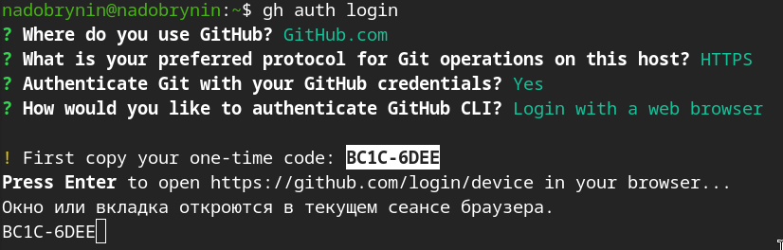
Рисунок 16: Авторизовался и ответил на вопросы
Авторизация через браузер (рис. 17)
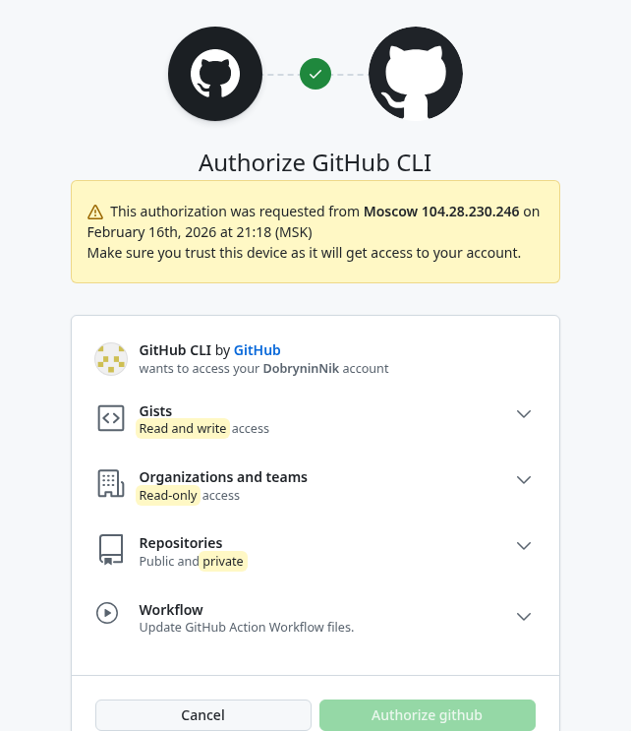
Рисунок 17: Авторизовался через браузер
Создал репозиторий курса на основе шаблона (рис. 18)
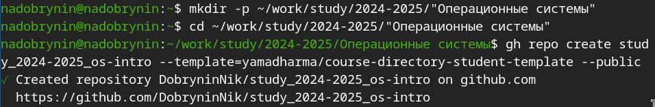
Рисунок 18: Создание репозитория курса
Скопировал репозиторий курса (рис. 19)
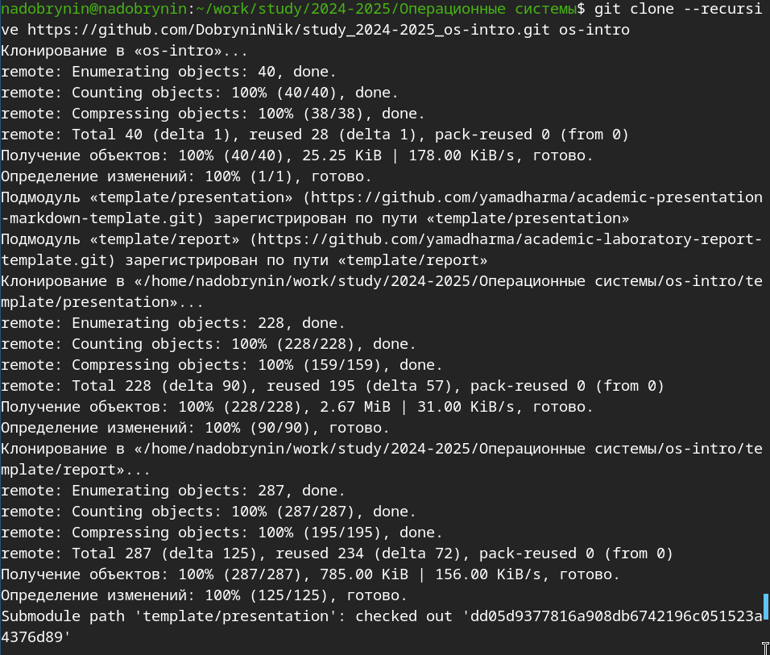
Рисунок 19: Копирование репозитория
Настроил каталог курса (рис. 20)
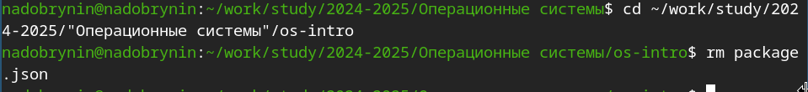
Рисунок 20: Переход в каталог и удаление пакетов .json
Создал каталоги курсов (рис. 21)
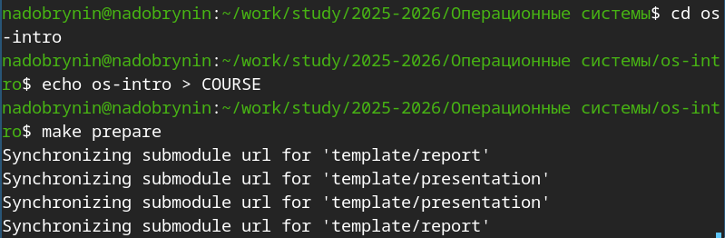
Рисунок 21: Создание каталогов
Отправил файлы на сервер (рис. 22)
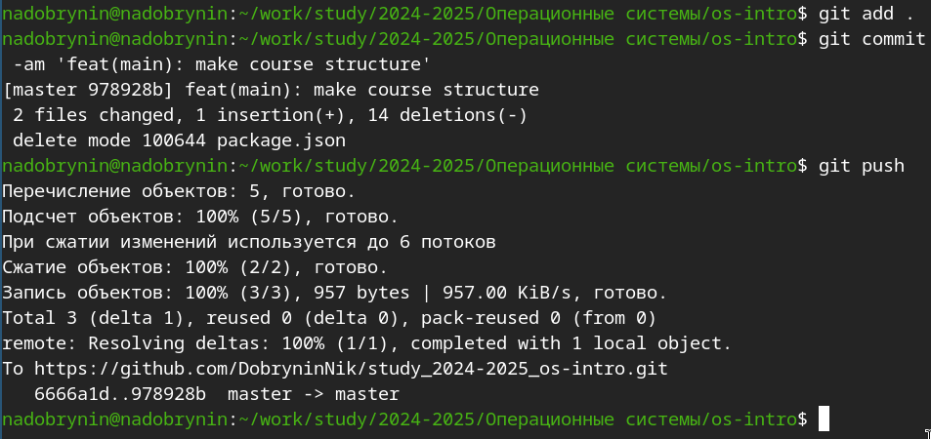
Рисунок 22: Отправка файлов на github
#Контрольные вопросы 1) Что такое системы контроля версий (VCS) и для решения каких задач они предназначаются?
Это системы для создания групповых проектов, система удобна тем что она храниться на удаленном сервере и к ней можно настроить доступ для участников проекта, система нужна для удобства координирования работы людей работающих над проектом
- Объясните следующие понятия VCS и их отношения: хранилице, commit, история, рабочая копия.
Хранилище - Место где VCS хранит все файлы пректа и историю их изменений commit - Снимок (или же сохранение изменеий) состояния пректа со всеми изменениями История - Список всех когда либо сделанных коммитов рабочая копия - Локальная копия проекта на компьютере одного из разработчиков с которой он и работает
- Что представляют собой и чем отличаются централизованные и децентрализованные VCS? Приведите примеры VCS каждого вида.
Централизованная VCS - одно единственное место хранения на сервере к которому подключаются все разработчики что бы получить рабочую копию Децентрализованная VCS - каждый разработчик имеет полную копию хранилища у себя на компьютере, можно выполнять работу и делать коммиты локально, не имея доступа к интернету примеры: Git, Bazaar, Mercurial
- Опишите действия с VCS при единоличной работе с хранилищем.
Инициализация - создать пустое хранилище в папке с проектом Выполнение какой либо работы в рабочей копии Добавление определенных изменений в следующий коммит Создать коммит с описанием изменений
- Опишите порядок работы с общим хранилищем VCS.
Клонирование - получение полной копии хранилища на свой компьютер Добавление изменений из общего хранилища Работа над проектом Коммит внесенных изменений Отправка своих изменений в общее хранилище
- Каковы основные задачи, решаемые инструментальным средством git?
Полный контроль версий кода без постоянного подкулючения Обеспечение целостности истории проекта и эффективная работа с большими проектами
7)Назовите и дайте краткую характеристику командам git.
git init - Создание основного дерева репозитория git pull - Получение обновлений текущего древа из центрального репозитория git push - Отправка всех произведенных изменений в центральный репозиторий git status - Просмотр списка измененных файлов в текущей директории git diff - Просмотр текущих изменений git add . - Добавить все изменения (каталоги, файлы) git add files_name - Добавить конктретные изменения git rm files_name - Удалить файл или каталог из индекса репозитория
8)Приведите примеры использования при работе с локальным и удалённым репозиториями.
Локальный репозиторий: Указываем имя и эл. почту владельца git config –global user.name “Имя Фамилия” - Имя владельца репозитория git config –global user.email “work@mail” - email владельца репозитория Настройка utf-8 git config –global quotepath false Вводим команы для инициализации локального репозитория cd mkdir tutorial cd tutorial git init создание файла и добавление в репозитоий echo ‘hello world’ > hello.txt git add hello.txt git commit -am ‘Новый файл’ можно прописать шаблон игнорирумых при добавлении в репозиторий типов файлов curl -L -s https://www.gitignore.io/api/list
Удаленный репозиторий: Генерация ключей для идентификации пользователя ssh-keygen -C “Имя Фамилия work@mail” вставляем полученный ключ в настройках github Загрузка локального репозитория на сервер git remote add origin ssh://git@github.com//.git git push -u origin master Далее на локальном компьютере можно выполнять стандартные процедуры для работы с git при наличии центрального репозитория.
9)Что такое и зачем могут быть нужны ветви (branches)?
Это отдельные линии разработки Они могут быть нужны для разработки новых функций, исправления ошибок или работы нескольких разработчиков
10)Как и зачем можно игнорировать некоторые файлы при commit?
Нужно создать файл с именем .gitignore, внутри него можно перечислить шаблоны имен файлов или каталогов которые git должен игнорировать это нужно что бы например не захламлять репозиторий временными или ненужными файлами

4. Выводы
Я освоил средства контроля версий, в частности git

5. Список литературы(.unnumbered)
ТУИС Лабораторная работа №2 (Электронный ресурс) URL: https://esystem.rudn.ru/mod/page/view.php?id=1358324#org2405fb6

